屏東縣立中正國民中學100學年度第二學期第二次段考七年級生物科試題
七年____班 座號_______ 姓名：______________
一、是非題：每題1分，共10分※注意：試卷共3頁，請將答案填寫於答案卷

（ ）1.如果遺傳因子沒有發生改變，生物就不會演化。
加油哦！
（ ）2.藍綠菌出現在35億年前，屬於原核生物界，是地球上最早的生物。
（ ）3.陸生植物皆具有角質層，可防水散失；而種子植物皆具有花粉管，可運送精細胞，更能適應乾旱 的環境。
（ ）4.細菌、黴菌、黏菌三者皆為自然界中重要的分解者。
（ ）5.登革熱的疫情嚴重時，市售殺蟲劑施用一段時間後，常常發覺藥效變差，蚊子抗藥性的產生是突變再經由人擇的結果。
（ ）6.草履蟲具有運動構造，卻和可行光合作用的海帶屬於同一界。
（ ）7.藻類沒有根莖葉，都具有葉綠素，被認為是植物的祖先。
（ ）8.在古生代的同一岩層中可找到兩生類和魚類這兩種生物的化石，則可推論兩生類由魚類演化而來。
（ ）9.根據達爾文的天擇說，鯨魚為了適應水中的環境，於是四肢不斷的划水就演化成可以游泳的鰭。
（ ）10.最近臺灣的生物學家發現一種新種的樹蛙，於是根據牠的橘色腹部命名為橙腹樹蛙，所以橙腹樹蛙是該樹蛙的學名。
二、單選題：每題2分，共40分
（ ）1.達爾文「天擇說」中認為生物的演化有以下四個步驟：(甲)適應環境者生存，不適應環境者淘汰 (乙)同種個體過度的繁殖 (丙)同種個體有個別差異 (丁)同種個體間發生生存競爭。下列敘述何者正確？(A)演化進行順序為丙→甲→乙→丁 (B)適應環境者將捕食不適應環境者而導致其淘汰 (C)人類的膚色不太相同稱為丙 (D)丙可以決定演化的方向。
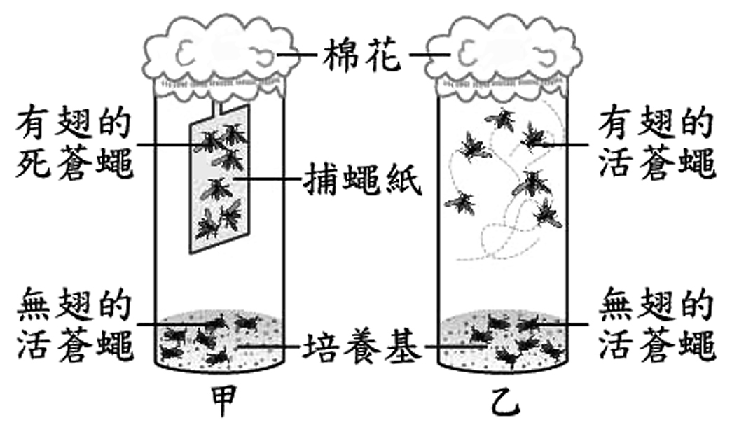
（ ）2.承上題，請問下列哪些方式可以增加個體間的遺傳變異？甲.生殖細胞的突變；乙.體細胞的突變；丙.有性生殖中精卵受精；丁.有性生殖中的細胞分裂；戊.複製生物
(A) 甲、乙 (B)甲、丙 (C)丙、丁 (D) 甲、乙、丙、丁、戊。
（ ）3.浩桓將蒼蠅養在甲、乙兩瓶中，甲瓶內有放捕蠅紙，乙瓶內沒放捕蠅紙，其餘實驗
條件皆相同。三天後，甲瓶內僅無翅的蒼蠅存活，捕蠅紙上皆是有翅的死蒼蠅，但乙
瓶內有翅和無翅的蒼蠅皆存活，如右圖所示。下列對此實驗的解釋或推論，何者最
合理？(A)乙瓶較不利於無翅的蒼蠅生存，而有利於有翅的蒼蠅生存 (B)乙瓶內有翅
的蒼蠅能存活是因為發生突變(C)無翅的蒼蠅比有翅的蒼蠅更適合生存於甲瓶
(D)此實驗可推論出若蒼蠅不常使用翅則翅會退化。
（ ）4.子芸參觀動物園後，整理出亞洲黑熊、大貓熊的學名和分類階層資料，如附表所示；此外，他在書上查到美洲黑熊的學名
名稱 | 亞洲黑熊 | 大貓熊
學名 | Ursus thibetanus | Ailuropoda melanoleuca
分類  階層 | 哺乳綱 | 哺乳綱
分類  階層 | 食肉目 | 食肉目
分類  階層 | 熊科 | 熊科
Ursus americanus，下列相關推論，何者最合理？(A)亞洲黑熊和美洲黑熊有5個階層相同 (B) 大貓熊和美洲黑熊同科但不同屬 (C) 亞洲黑熊和美洲黑熊是同屬但不同目(D)哺乳綱所含物種數目＜食肉目＜熊科。
（ ） 5.下列關於植物特性的敘述，何者正確？ (A)蘚苔植物都具有種子 (B)裸子植物都具有果實 (C)蕨類植物都具有毬果 (D)單子葉植物都具有花粉管。
（ ）6.化石證據顯示，古生代石炭紀的地球上遍佈高大的羊齒類植物，此類植物有維管束，以葉背面孢子囊堆中的孢子繁殖，在現今的分類系統下，下列何者與這些羊齒類植物親緣關係最親近？ (A)筆筒樹 (B)靈芝 (C)蘇鐵 (D)地錢。
（ ）7.衍廷從野外採集到一株植物，經觀察辨識後，發現這是一株蘚苔植物而非蕨類植物，則衍廷是藉由此植物的何種特徵才可以確認？ (A)以孢子繁殖 (B)不會開花 (C)生長在陰溼環境 (D)無維管束。
（ ）8.下列有關生物分類中「原核生物界」的敘述，何者正確？ (A)由原生生物界之生物演化而來 (B)沒有細胞膜但具有遺傳物質 (C) 缺少核膜的構造 (D)酵母菌為其代表生物。
（ ）9.某篇介紹生質能源的文章中，其中一段文字為：「可利用某種真菌類的生物，將醣類含量高的玉米分解以生產酒精。」下列何者最可能是此段文字中所提到的生物？(A)黏菌 (B)酵母菌 (C)大腸桿菌 (D)藍綠菌。
（ ）10.宏祥用複式顯微鏡觀察洋蔥表皮細胞和蘑菇的菌絲細胞，並比較這兩種細胞的構造。下列敘述何者正確？
(A) 二者皆具有細胞壁，但不具有葉綠體 (B)前者具有葉綠體，後者沒有 (C)二者皆不具有細胞壁及葉綠體 (D)二者皆具有葉綠體，但不具有細胞壁。
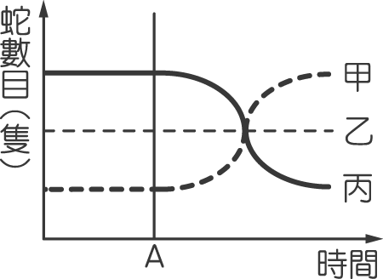
（ ）11.關於生物學家以及他們對生物學的貢獻，下列何者正確？(A)孟德爾研究果蠅雜交，歸納出遺傳法則 (B)林奈制定了二名法，為物種命名，稱為種名 (C)達爾文在環球航海後發表有關演化的天擇說 (D)拉馬克用自製顯微鏡看見軟木塞薄片是由小格子所構成。
（ ）12.某森林中原有甲、乙、丙三種體色的蛇，並有吃蛇的老鷹住在森林中。多年來，蛇的數量大致
維持一個固定比例，但近來卻因酸雨導致綠色森林大量枯死，三種蛇的個體數目變化如圖時間
A 以後的情況，可推測丙蛇的體色最可能是哪種顏色？(A)黃色 (B)褐色 (C)黑色 (D)綠色。
（ ）13.目前生物分類採用「五界分類系統」，有關生物分類及相關特徵的敘述，下列何者正確？ (A)黏菌有細胞壁但缺乏葉綠體，屬於原生生物界 (B)病毒細胞核構造最原始，屬於原核生物界 (C)瘧原蟲無細胞壁、能運動、單細胞，屬於原生動物界 (D)海帶可長達幾十公尺，能行光合作用，多細胞，屬於植物界。
（ ）14.下列四種生物：甲.藍菌；乙.細菌；丙.水黴菌；丁.酵母菌，海綺分類時將甲與其他三個分開，請問海綺使用的分類依據是什麼？ (A)營養方式 (B)細胞壁的有無 (C)核膜的有無 (D)細胞數目的多寡。
（ ）15.承上題，同樣這四種生物，辰珊分類時將甲乙分一起，丙丁分一起，請問辰珊使用的分類依據是什麼？ (A)細胞壁的有
無 (B)葉綠素的有無 (C)細胞核的有無 (D)細胞數目的多少。
( ）16.下列有關菌物界生物的，何者敘述正確？ (A)均具有菌絲，可分泌酵素將食物分解 (B)為自然界中重要分解者及生產者 (C)具有細胞壁及葉綠體 (D)具有單細胞和多細胞的種類。
( )17.如圖為生物的五界演化關係圖，丁是一群消費者。則下列敘述何者正確？ (A)乙稱為原生動物界 (B)甲、乙兩界都包含許多分解者 (C)石花菜屬於丙 (D)甲、乙是原核，丙、丁和真菌是真核。
( )18. Macaca cyclopis 是臺灣獼猴的學名，假設日本獼猴的種小名為luchuensis且和臺灣獼猴同屬，下列敘述何者正確？ (A) 這兩種獼猴同屬，可以交配且產生有生殖能力的下一代 (B)日本獼猴的學名寫法為為Luchuensis cyclopis (C)日本獼猴的學名寫法為為Macaca luchuensis (D) Macaca 是屬名，名詞，可代表親緣關係。
（ ）19.近期幼兒感染肺炎病例大增，肺炎鏈球菌（肺炎雙球菌）為主要致病原，有關於此病原的敘述，下列何者正確？
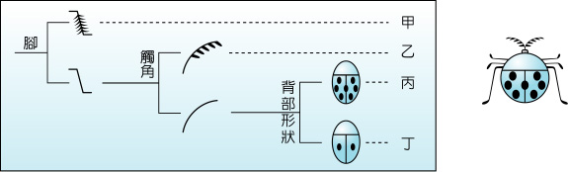
(A)必須使用電子顯微鏡才能觀察到 (B)與引起禽流感的病原屬於同一界 (C) 細胞中不具細胞核的構造但含有遺傳物質 (D) 具有細胞壁但無細胞膜。
（ ）20.又慎根據下表所示之檢索表，可查出右附圖昆蟲所屬的類別為下列何 者？她檢索的特徵為何？ (A) 乙，觸角和背部斑點 (B) 乙，腳和觸角 (C)丙，腳和背部斑點 (D)丙，觸角和背部斑點。
三、整合題組：每題2分，共40分
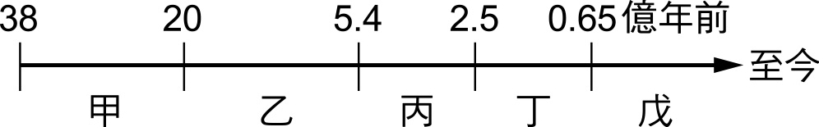
多啦A夢帶領同學到自然科學博物館進行戶外教學，同學們在「生命科學廳」穿越時空，回到地球剛形成時，沿著時光隧道，歷經前寒武紀、古生代、直到現代
（時間軸如右圖，甲~戊代表不同的地質年代），驚見
生命演化的神奇及生物的多樣性，一路學習到許多演化及化石
的知識。請據此回答下列1~10題：
( )1.承恩看到地質年代表，高興的指出甲~戊代表的年代，請問下列哪一項有誤？(A)甲：前寒武紀 (B)乙：前寒武紀 (C)丙：古生代 (D)丁：新生代。
（ ）2.維邦看到下列幾種生物化石，包括：（甲）三葉蟲（乙）劍龍（丙）鯨（丁）原始的藻類，依演化的觀點，這些生物在地層上排列的順序由上而下應該是下列何者？ (A)丙乙甲丁 (B)丙丁乙甲 (C)甲乙丁丙 (D)丁甲乙丙。
（ ）3.旭恆那一組在「丁時期」以前（含丁時期），不會發現下列何種生物？ (A)魚類 (B)始新馬 (C)被子植物 (D)菊石。
（ ）4.下列敘述為玟志推測甲地質年代的情況，何者正確？ (A)生物以環境中有機物為食物來源，都能行光合作用 (B)海洋中三葉蟲最為繁盛 (C)此時地球剛形成，不可能有氣體 (D)當時的生物大都生活在海中，陸地也有生物。
（ ）5.泓元那一組看到腔棘魚、早期的哺乳類－犬牙獸、始祖鳥、銀杏以及一大群爬蟲類，請問他們到了哪一個時期？ (A)乙 (B)丙 (C)丁 (D)戊。
（ ）6.關於地球上植物出現的時期，下列敘述何者錯誤？(A)蘚苔植物出現在丙 (B)蕨類植物出現在丙 (C)裸子植物出現在丙 (D)被子植物出現在戊。
（ ）7.關於丙時期的歷史年代，下列哪一個現象不是丙時期出現在地球上生物的特徵？(A)鳥類是當時陸地最繁盛的生物
(B)兩生類很繁盛 (C)陸地已出現許多動植物 (D)海洋中三葉蟲、魚類繁衍眾多。
（ ）8.銘峰將多啦A夢給的圖卡分成甲、乙兩群，甲：雷龍糞便、古生物在岩壁上所留下的爬痕、始祖鳥的羽毛、琥珀中的蚊子、高雄壽山的珊瑚礁、冰層中的長毛象，乙：隕石撞擊地面留下的坑洞、拉拉山的神木、岩層中的黃金、剛死去鸚鵡螺的殼，請問銘峰的分類依據為何？(A)是否生存在中生代 (B)是否為化石 (C)是否為活化石 (D)是否為生物。
（ ）9.大仁問佑青「在展覽廳的某地的同一岩層中，有劍齒虎和猛瑪象的化石」。你認為可能嗎？最合理的推論為何？ (A)不可能，牠們的生活環境不同 (B)可能，牠們是好朋友 (C)可能，牠們的生存年代相近 (D)可能，牠們的血緣關係相近。
（ ）10.老師請同學發表戶外教學後的心得：緣立—完整的動物化石中，可以推論毛髮、皮膚的顏色；明儒—古生代、中生代、
新生代都可能找到到腔棘魚的化石；威宇：中生代時爬蟲類只剩下恐龍，廣泛分布在陸、海、空各地；佑學—生物的
演化，在體型上原來都是由小變大； 以上同學的說法正確的是？ (A)緣立 (B)明儒 (C)威宇 (D)佑學。
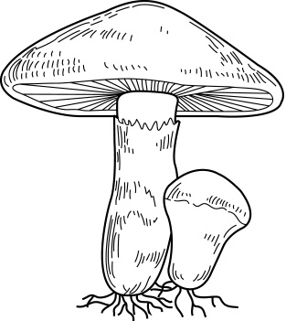
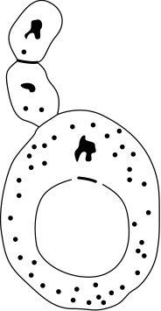
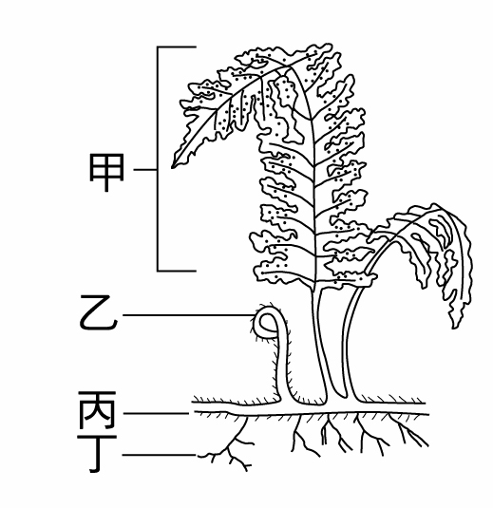
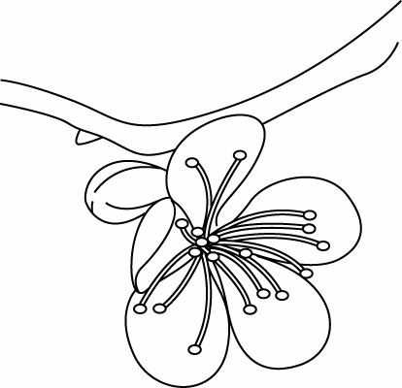
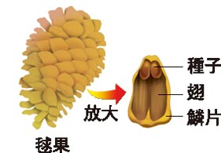
沈家三姐妹開了一家以天然食材為主的健康餐廳，大姐杏仁負責採集食材，下圖為她這次採購的物種，編號a~g；二姐佳宜負責烹調料理，d為烘焙麵包所需的菌種；小妹佳芬則負責食物營養分析。請依說明，回答下列11~16題：
a
bb
cb
db
eb
fb
g
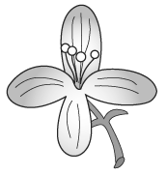
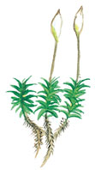
土馬騌
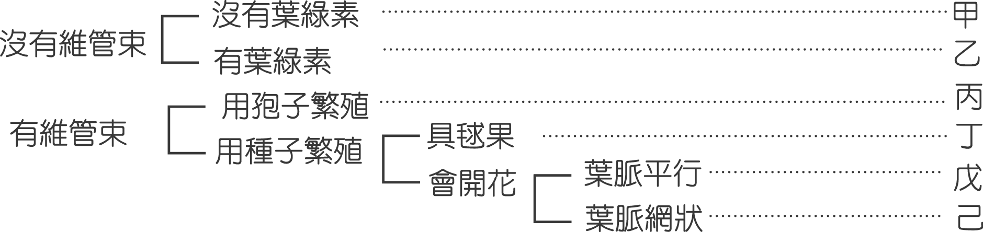
（ ）11.沈佳芬在分析食物營養前，先把沈杏仁常用的食材做了一個二分叉檢索表，
如右圖，則a和g依次為檢索表中的什麼生物？
(A)戊丁 (B)戊己 (C)乙丙 (D)己乙。
（ ）12.圖中哪些食材的特徵符合檢索表中的甲生物？
(A) de (B) fg (C) ac (D) ab 。
（ ）13.關於大姐沈杏仁所採集的b物種的描述，何者正確？
(A)莖內沒有形成層 (B)具有二枚子葉 (C)受精需要水 (D)屬於檢索表中的戊。
（ ）14.沈佳宜決定使用大姐杏仁這次採集的全部食材，請問這些食材含有幾種生物界？有幾種是種子植物？(A) 2種，3種 (B) 3種， 4種 (C) 2種，5種 (D) 3種，2種。
（ ）15.沈佳芬將上述食材分成aeg及bcf兩組，請問她分類的依據是什麼？(A)是否會開花 (B)是否有維管束 (C)是否能行光合作用 (D)是否利用孢子繁殖。
（ ）16.關於g圖的描述，何者正確？(A)丙通常位於地下，稱為地下莖 (B)甲葉背的咖啡色點稱為孢子 (C)乙稱為孢子囊 (D) 這類植物因為沒有維管束，所以個體較矮小。

魯夫一行人來到飄浮在空中的空島，在叢林中發現具有小翅膀的人類（Homo kongdownsis），外形「突眉、兩眼深陷、小鼻子、小牙齒，膚色偏白」及皮膚咖啡色，類似印地安人的空島戰士，島上許多物種與地球上已絕種的物種極為相似，驚訝的這群人於是隨著羅賓展開一場研究之旅並發現空島戰士和現代人（Homo sapiens）同種，而始祖鳥仍活躍於空島的森林中，請依說明，回答下列17~20題：。
（ ）17.空島上具有小翅膀的人類，在分類上與現代人的關係是： (A)同種不同屬 (B)同屬不同種 (C)同科不同屬 (D)同種不同科。
（ ）18.就你所學的分類學的定義，在空島上的兩類人，他們能交配並產下具有生殖能力的後代嗎？（A）可以，因為都是人（B）可以，因為同屬（C）不能，因為是不同種（D）不能，因為生活環境不同。
（ ）19.以下關於始祖鳥再現空島的敘述，何者錯誤？ (A)空島可能在中生代時飄浮到空中 (B)始祖鳥可稱為活化石 (C)始祖鳥具有鳥類和爬蟲類的特徵 (D)始祖鳥是哺乳類中蝙蝠的祖先。
（ ）20.最早的鳥類是始祖鳥，牠有很多特徵像小型爬蟲類，請問牠和小型爬蟲類的最大差別是牠 (A)體覆羽毛 (B)尾巴很長 (C)翼上有爪 (D)口中有齒。
四、配合題：每題1分，共10分
下列生物為奕儒在參觀自然科學博物館時所記錄到的，請就所提供的代號填入各小題的答案欄內：
（A）蘚苔植物（B）藍綠藻（C）裸子植物（D）藻類（E）被子植物（F）蕨類植物（G）鳥類 （H）魚類
（I）哺乳類（J）爬蟲類（K）兩生類 (M) 昆蟲
（ ）1. 何者為地球上最早出現的維管束植物？
（ ）2. 被子植物由裸子植物演化而來，蕨類則由哪一類生物演化而來？
（ ）3. 何者為地球陸地上最早出現的動物？
（ ）4. 在哺乳類最優勢的年代，植物則以哪一類最佔優勢？
（ ）5. 兩生類由魚類演化而來，哺乳類則由哪一類生物演化而來？
（ ）6. 兩生類由魚類演化而來，鳥類由哪一類生物演化而來？
（ ）7. 所謂開花植物是指哪一群生物？
（ ）8. 現今燃燒用的煤炭是哪一類生物所形成？
（ ）9. 脊椎動物的出現順序為何?(5個)
（ ）10.植物界四大成員的出現順序為何?(4個)

恭喜你，完成了! 題目共三頁，請按題號，填入適當答案後，僅交答案卷，並記得寫上班級、座號、姓名，並檢查考卷！





屏東縣立中正國民中學100學年度第二學期第二次段考七年級生物科答案卷

七年 班 座號 姓名
一、是非題：每題1分，共10分
1 |  | 2 |  | 3 |  | 4 |  | 5 |  | 6 |  | 7 |  | 8 |  | 9 |  | 10
二、單選題：每題2分，共40分
1 |  | 2 |  | 3 |  | 4 |  | 5 |  | 6 |  | 7 |  | 8 |  | 9 |  | 10
11 |  | 12 |  | 13 |  | 14 |  | 15 |  | 16 |  | 17 |  | 18 |  | 19 |  | 20
三、整合題組：每題2分，共40分
1 |  | 2 |  | 3 |  | 4 |  | 5 |  | 6 |  | 7 |  | 8 |  | 9 |  | 10
11 |  | 12 |  | 13 |  | 14 |  | 15 |  | 16 |  | 17 |  | 18 |  | 19 |  | 20
四、配合題：每題1分，共10分
1 |  | 2 |  | 3 |  | 4 |  | 5 |  | 6 |  | 7 |  | 8 |  | 9 |  | 10

